Alles Gute zum Muttertag


Ich weiß genau, dass ich dich mag
und nicht nur heut am Muttertag.
Denn täglich kommt mir in den Sinn,
dass ich mit dir so glücklich bin.
Du magst mich auch und nimmst mich so
grad wie ich bin, dass macht mich froh.

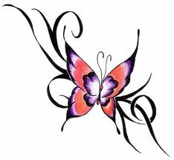
Deine Regina

